**Российская Федерация**



# **Новгородская область**

## АДМИНИСТРАЦИЯ ВАЛДАЙСКОГО МУНИЦИПАЛЬНОГО РАЙОНА

### П О С Т А Н О В Л Е Н И Е

10.11.2023 № 2168

Валдай

**Об утверждении схем водоснабжения**

**и водоотведения Яжелбицкого**

**сельского поселения**

В соответствии с федеральными законами от 07 декабря 2011 года № 416-ФЗ «О водоснабжении и водоотведении», от 06 октября 2003 года № 131-ФЗ «Об общих принципах организации местного самоуправления в Российской Федерации», Уставом Валдайского муниципального района Администрация Валдайского муниципального района **ПОСТАНОВЛЯЕТ:**

1. Утвердить прилагаемые схемы водоснабжения и водоотведения Яжелбицкого сельского поселения.

2. Опубликовать постановление в бюллетене «Валдайский вестник» и разместить на официальном сайте Администрации Валдайского муниципального района в сети «Интернет».

**Глава муниципального района Ю.В.Стадэ**

УТВЕРЖДЕНЫ

постановлением Администрации

муниципального района

от 10.11.2023 № 2168

**СХЕМЫ ВОДОСНАБЖЕНИЯ И ВОДООТВЕДЕНИЯ НА ТЕРРИТОРИИ ЯЖЕЛБИЦКОГО СЕЛЬСКОГО ПОСЕЛЕНИЯ**

**1. Основные направления, принципы, задачи и целевые показатели развития централизованных систем водоснабжения и водоотведения**

1) схема водоснабжения и водоотведения [поселения](http://ru.wikipedia.org/wiki/%D0%9F%D0%BE%D1%81%D0%B5%D0%BB%D0%B5%D0%BD%D0%B8%D0%B5) - документ, содержащий материалы по обоснованию эффективного и безопасного функционирования систем водоснабжения и водоотведения, их развития с учетом правового регулирования в области [энергосбережения и повышения энергетической эффективности](http://ru.wikipedia.org/wiki/%D0%AD%D0%BD%D0%B5%D1%80%D0%B3%D0%BE%D1%81%D0%B1%D0%B5%D1%80%D0%B5%D0%B6%D0%B5%D0%BD%D0%B8%D0%B5), санитарной и экологической безопасности;

2) водоотведение - прием, транспортировка и очистка сточных вод с использованием централизованной системы водоотведения;

3) водоподготовка - обработка воды, обеспечивающая ее использование в качестве питьевой или технической воды;

4) водоснабжение - водоподготовка, транспортировка и подача питьевой или технической воды абонентам с использованием централизованных или нецентрализованных систем холодного водоснабжения (холодное водоснабжение) или приготовление, транспортировка и подача горячей воды абонентам с использованием централизованных или нецентрализованных систем горячего водоснабжения (горячее водоснабжение);

5) водопроводная сеть - комплекс технологически связанных между собой инженерных сооружений, предназначенных для транспортировки воды, за исключением инженерных сооружений, используемых также в целях теплоснабжения.

**2. Основные цели и задачи схемы водоснабжения и водоотведения**

1) определение долгосрочной перспективы развития системы водоснабжения и водоотведения, обеспечения надежного водоснабжения и водоотведения наиболее экономичным способом при минимальном воздействии на окружающую среду, а также экономического стимулирования развития систем водоснабжения и водоотведения и внедрения энергосберегающих технологий;

2) определение возможности подключения к сетям водоснабжения и водоотведения объекта капитального строительства и организации, обязанной при наличии технической возможности произвести такое подключение;

3) повышение надежности работы систем водоснабжения и водоотведения в соответствии с нормативными требованиями;

минимизация затрат на водоснабжение и водоотведение в расчете на каждого потребителя в долгосрочной перспективе;

4) обеспечение жителей сельского поселения водоснабжением и водоотведением;

5) строительство новых объектов производственного и другого назначения, используемых в сфере водоснабжения и водоотведения сельского поселения;

6) улучшение качества жизни за последнее десятилетие обусловливает необходимость соответствующего развития коммунальной инфраструктуры существующих объектов.

**3. К полномочиям органов местного самоуправления**

**по организации водоснабжения и водоотведения**

**на соответствующих территориях относятся**

1) организация водоснабжения населения, в том числе принятие мер по организации водоснабжения населения и (или) водоотведения в случае невозможности исполнения организациями, осуществляющими горячее водоснабжение, холодное водоснабжение и (или) водоотведение, своих обязательств либо в случае отказа указанных организаций от исполнения своих обязательств;

2) определение для централизованной системы холодного водоснабжения и (или) водоотведения поселения, городского округа гарантирующей организации;

3) согласование вывода объектов централизованных систем горячего водоснабжения, холодного водоснабжения и (или) водоотведения в ремонт и из эксплуатации;

4) утверждение схем водоснабжения и водоотведения поселения;

5) утверждение технических заданий на разработку инвестиционных программ;

6) согласование инвестиционных программ;

7) согласование планов снижения сбросов загрязняющих веществ, иных веществ и микроорганизмов в поверхностные водные объекты, подземные водные объекты и на водосборные площади (далее - план снижения сбросов);

8) принятие решений о порядке и сроках прекращения горячего водоснабжения с использованием открытых систем теплоснабжения (горячего водоснабжения) и об организации перевода абонентов, объекты капитального строительства которых подключены к таким системам, на иную систему горячего водоснабжения в случаях, предусмотренных Федеральным законом;

9) заключение соглашений об условиях осуществления регулируемой деятельности в сфере водоснабжения и водоотведения в случаях, предусмотренных Федеральным законом.

Органы местного самоуправления в пределах их полномочий в сфере водоснабжения и водоотведения вправе запрашивать у организаций, осуществляющих горячее водоснабжение, холодное водоснабжение и (или) водоотведение, информацию, необходимую для осуществления полномочий, установленных настоящим Федеральным законом, а указанные организации обязаны предоставить запрашиваемую информацию.

**4. Краткая характеристика природных условий**

Яжелбицкое сельское поселение входит в состав Валдайского муниципального района Новгородской области. Площадь территории Яжелбицкого сельского поселения составляет 40800 га.

Территория сельского поселения расположена в юго-восточной части Новгородской области на Валдайской возвышенности, к западу от города Валдай. По территории муниципального образования протекают реки Полометь (Поломять) и реки её бассейна: Еглинка, Жиловка, Кобыльщина, Лонница и Чёрная. Территорию поселения пересекает участок железнодорожной магистрали Бологое – Дно и автодорога Москва – Санкт-Петербург.

Климат умеренно-континентальный, характеризуется избыточным увлажнением, нежарким летом и мягкой зимой. Средняя годовая температура составляет 3,7°С. Самый теплый месяц - июль имеет среднемесячную температуру +17,2°С, а самый холодный январь – -8,9°С. Абсолютный минимум температуры – -47°С, максимум – +32°С.

Среднегодовое количество осадков колеблется от 650 до 700 и выше миллиметров. Максимум осадков приходится на июль и август месяцы  
(75-90 мм). Преобладают в течение года южные и юго-западные ветры. Годовая скорость ветра 3-4 м/сек.

В состав Яжелбицкого сельского поселения входят 35 населенных пунктов: д. Апаницы, д. Ельники, д. Чирки, д. Шилово, д. Великий Двор, д. Долгие Горы, д. Загорье, д. Княжово, д. Крестовая, д. Мосолино, д. Рябиновка, д. Рябки, д. Угриво, д. Чавницы, д. Борцово, д. Варницы, д. Еремина Гора, д. Ижицы, д. Киселевка, д. Кузнецовка, д. Миронеги д. Миронушка, д. Моисеевичи, д. Немчинова Гора, д. Объездно, д. Овинчище, д. Паршино д. Пестово, д. Поломять, д. Почеп, д. Шугино, д. Аксентьево, д. Горушки, д. Дворец, с. Яжелбицы.

Административным центром поселения является с. Яжелбицы.

Численность населения Яжелбицкого сельского поселения на 01.10.2023 года составляет 2758 человек.

Район характеризуется неблагоприятными инженерно-геологическими условиями, обусловленными широко развитым заболачиванием территории, наличием на отдельных участках болот и повсеместным высоким стоянием грунтовых вод. Кроме того, на отдельных участках в зоне заложения фундаментов грунты различны по литологическому составу, содержат примеси органических веществ, имеют высокую влажность, большую сжимаемость под нагрузкой и обладают пониженной несущей способностью. Нормативное давление на грунты 0,5 - 1,5 кг/см2.

Территория расположена в зоне таежно-лесных подзолистых и болотных почв. Наиболее распространены почвы подзолистого типа, среди которых выделяются дерново-подзолистые.

В растительном покрове представлены еловые, сосновые и березовые леса, встречаются участки северных дубрав с лещиной, ясенем, неморальным разнотравьем; есть верховые болота, суходольные луга.

Территории водного фонда в поселении представлены большим количеством озер, рек и ручьев. Они составляют 112,7 га. Территории лесного фонда в пределах Яжелбицкого сельского поселения представлены, в основном, существующими лесонасаждениями. Они составляют 31422,66 га.

Источником водоснабжения потребителей с. Яжелбицы являются артезианские скважины и шахтные колодцы общего и частного пользования.

**5. Жилищное строительство и жилищная обеспеченность**

Современный жилищный фонд Яжелбицкого сельского поселения характеризуется наличием многоэтажных жилых домов (47% населения) и частного жилищного фонда (53% населения). Уровень благоустройства жилищного фонда поселения составляет 36%.

Действует фельдшерско-акушерский пункт и почтовое отделение ФГУП «Почта России», школа, детский зад и магазины.

**6. Данные организаций, расположенных в черте населенных пунктов поселения**

В селе Яжелбицы находится МДОУ детский сад № 14 «Березка», МОУ СОШ № 4, филиал МОУ СОШ № 6 в д. Аксентьево, Яжелбицкая участковая больница, Яжелбицкий аптечный пункт, Дворецкий ФАП, Ижицкий ФАП, Киселевский ФАП, Пестовский ФАП, Яжелбицкий СДК, Дворецкий СДК, база отдыха «Ерёмина Гора», придорожный сервис в с. Яжелбицы и в д. Немчинова Гора, пруды для выращивания прудовой рыбы в с. Яжелбицы. Сельское хозяйство представлено в основном личными подсобными хозяйствами, ООО «Птицефабрика «Валдайская» и СПК «Валдайский».

На территории Яжелбицкого СП расположено 77 охраняемых объектов культурного наследия.

**7.Водоснабжение**

С 01.10.2017 года ООО «СУ-53», согласно постановлению Администрации Валдайского муниципального района от 19.07.2017 № 1358 является гарантирующим поставщиком в сфере централизованного водоснабжения.

Источником водоснабжения с. Яжелбицы являются 2 артезианские скважины, глубиной 110 и 120 метров. На сетях водоразборные колонки отсутствуют. Артезианская скважина № 36-719**,** 1976 года бурения, оборудована насосом марки CNP (аналог ЭЦВ 6-8-59, установленном на глубине 40,0 м, дебет 7,5 м3/час., находится на земельном участке с кадастровым номером 53:03:1513002:516. Границы ЗСО: 1й пояс – окружность радиусом 30 м, 2й пояс – окружность радиусом 45 м, 3й пояс – окружность радиусом 311 м, артезианская скважина № 33-080, 1973 года бурения, оборудована насосом марки ЭЦВ 4-4-110, установленном на глубине 19,0 м, дебет 10,0 м3/час, находится на земельном участке с кадастровым номером 53:03:1513002:515. Границы ЗСО: 1й пояс – площадка размером 20х30 м, 2й пояс – окружность радиусом 56 м, 3й пояс – окружность радиусом 622 м, установлены в решении Министерства природных ресурсов, лесного хозяйства и экологии Новгородской области, утвержденном приказом от 01.06.2020 № 488.

Качество воды из выше указанных источников соответствует требования ГОСТ 2761-84 «Источники централизованного хозяйственно-питьевого водоснабжения». Для эксплуатации артезианских скважин и добычи подземных вод получены лицензии НВГ 53903 ВЭ и НВГ 53904 ВЭ. Дата окончания лицензий - 30.12.2031. На всех скважинах установлены приборы учета воды и электроэнергии. Техническое состояние скважин - износ 95%.

Длина водопроводных сетей в с. Яжелбицы – 6805 м, условным диаметром 50-200 мм, материал: сталь, чугун, полиэтилен.

Подъем питьевой воды по существующему положению за 2022 год в с. Яжелбицы составляет 52 626 м3/год.

**8. Водоотведение**

С 01.10.2017 года ООО «СУ-53», согласно постановления Администрации Валдайского муниципального района от 19.07.2017 № 1358 является гарантирующим поставщиком в сфере централизованного водоотведения.

Сточные воды сбрасываются через КНС в напорную сеть канализации диаметром 159х5 мм, сталь, длина 3300 м х 2 нитки и далее на биологическиеочистные сооружения, а затем в р. Пеховка - левый приток р. Полометь (выпуск № 3 сточных вод), географические координаты выпуска 58°02′19,9′′ с. ш., 33°12′50′′ в. д. Длина р. Пеховка – 8 км, створ водопользования расположен на 1 км от устья р. Пеховка. Сброс сточных вод осуществляется по железобетонному трубопроводу диаметром 350 мм, длиной 800 м, идущему от контактного резервуара БОС и далее по рельефу местности – лоток длиной 50 м в р. Пеховка. Уровень лотка по вертикали до поверхности воды – 0,2 м. Оголовок трубы оборудован. Расстояние от лотка до поверхности воды в меженный период составляет 0,7 метра.

ООО «СУ-53» получено решение о предоставлении водного объекта на водопользование в виде сбросов хозяйственно-бытовых, поверхностных и производственных сточных вод от 21.04.2020 № 53-01.04.02.003-Р-РСХБ-С-2020-02127100.

Очистные сооружения в с. Яжелбицы эксплуатируются с 1976 года. Проектная мощность БОС - 1100 м3/сутки.

Сточные воды по напорному коллектору от КНС с помощью двух насосов СМ 125-80-315 поступают в приемную камеру очистных сооружений, далее проходят горизонтальную песколовку и по лотку следуют в реконструированный аэротенк. Состоящий из четырех каналов, из которых первый выполняет роль преаэратора, второй - регенератора, третий - аэратора. В четвертом расположен встроенный отстойник. После вторичного отстойника, сточные воды подаются в третичные отстойники. Из них в контактный резервуар и далее по коллектору направляются в р. Пеховка. Избыточный активный ил и осадок направляется в емкость перегнивателя в находящихся осветлителях - перегнивателя, а из него на иловые карты.

Образующийся на очистных сооружениях осадок подается по лотку с выпусками по всей длине на иловую площадку. Иловая площадка представляет собой резервуар (карты).

На очистных сооружениях (выпуск № 3) установлена водоизмерительная аппаратура – турбинный счетчик для измерения холодной загрязненной воды марки WI Ду-100.

Пропущено и нормативно очищено сточных вод через биологические очистные сооружения в 2022 году - 30 555 м3/год.

Длина канализационных сетей в с. Яжелбицы, эксплуатируемых ООО «СУ-53» - 9202 м, диаметры 100 - 200 мм.

Техническое состояние КНС и БОС – износ 80-85%.

Приложение

к схемам водоснабжения и водоотведения на территории Яжелбицкого сельского поселения

**Схемы водопровода и канализации с. Яжелбицы**

**Схема № 1**

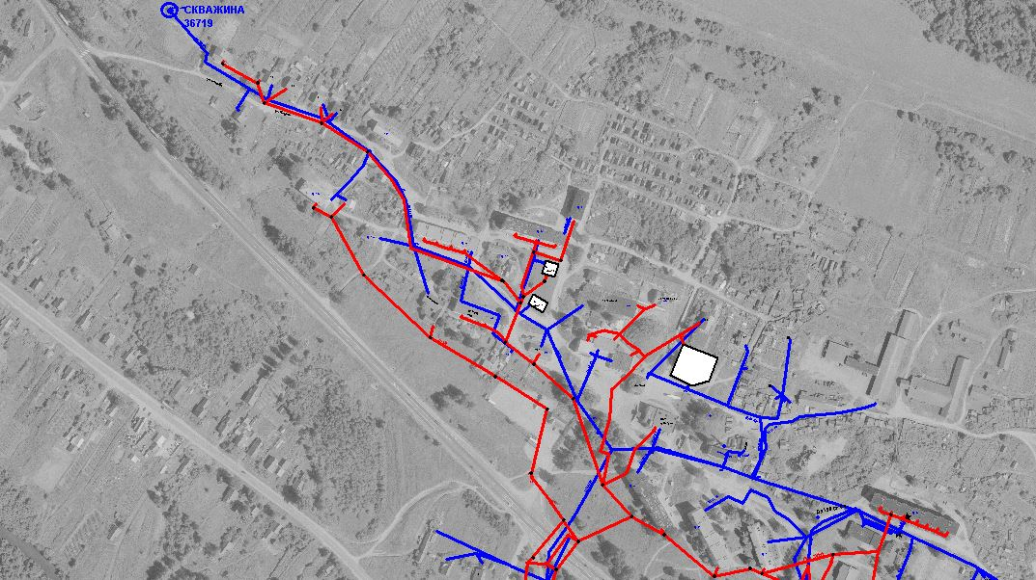

**Схема № 2**

